Проект внесения изменений в Правила землепользования и застройки города Сарапула, утвержденные решением Сарапульской Городской Думы от 22 декабря 2011 года № 3-174
- Внести изменения в Правила землепользования и застройки города Сарапула, утвержденные решением Сарапульской Городской Думы от 22 декабря 2011 года № 3-174 «Об утверждении Правил землепользования и застройки города Сарапула», следующие изменения:
- В приложении «Карта градостроительного зонирования»:
для территории, расположенной в кадастровых кварталах 18:30:000914 и 18:30:000766, установить зону многофункциональной производственной, коммунальной и общественно-деловой застройки (ПД), согласно приложению 1;
- В приложении «Карта зон с особыми условиями использования территории»:
для территории, расположенной в кадастровых кварталах 18:30:000914 и 18:30:000766, установить зону многофункциональной производственной, коммунальной и общественно-деловой застройки, согласно приложению 2.

Действующая редакция
- границы территории, в отношении которой необходимо внести изменения
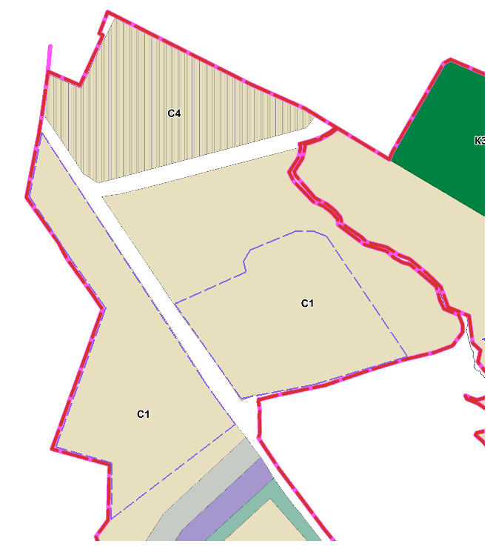
Действующая редакция карты зон с особыми условиями использования

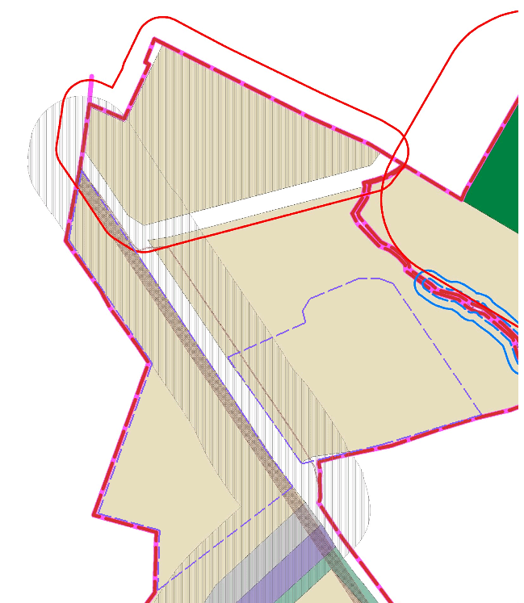

Предлагаемая редакция

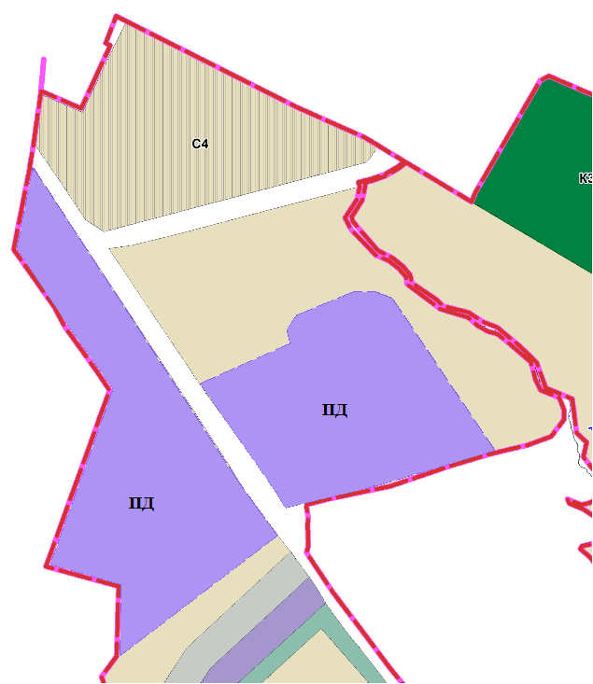

карта зон с особыми условиями использования

